**Можно взять ссылку https://rkbkuv.ru/ru/patients/perinatal_center/1-10/**

**Информация о внутриутробном развитии ребенка**

Будущим мамам всегда любопытно, как идет развитие плода во время, когда его ждут с таким нетерпением. Поговорим и посмотрим на фото и картинки, как же растет и развивается плод по неделям. Что же делает пузожитель целых 9 месяцев в животике у мамы? Что чувствует, видит и слышит?

**Беременность: развитие плода по неделям**

Начнем рассказ о развитии плода по неделям с самого начала — от момента оплодотворения. Плод возрастом до 8ми недель называют эмбрионом, это происходит до формирования всех систем органов.

Развитие эмбриона: 1-я неделя

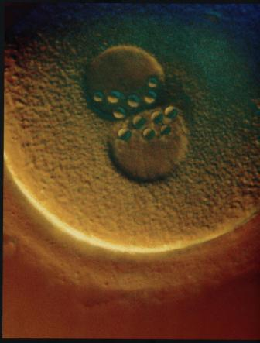

Яйцеклетка оплодотворяется и начинает активно дробиться. Яйцеклетка направляется к матке, по пути освобождаясь от оболочки. На 6—8й дни осуществляется имплантация яйца — внедрение в матку. Яйцо оседает на поверхность слизистой оболочки матки и используя хориальные ворсинки прикрепляется к слизистой матки.

Развитие эмбриона: 2–3 недели

Эмбрион активно развивается, начиная обосабливаться от оболочек. На данном этапе формируются зачатки мышечной, костной и нервной систем. Поэтому этот период беременности считают важным.

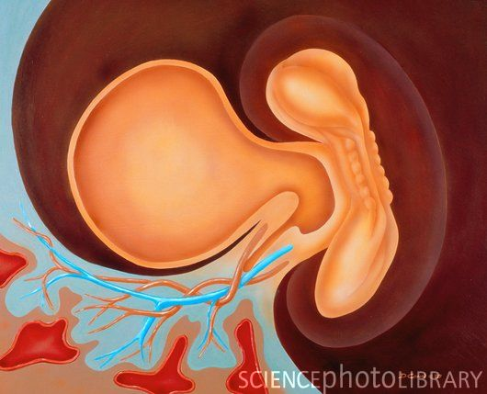

Развитие эмбриона: 4–7 недели

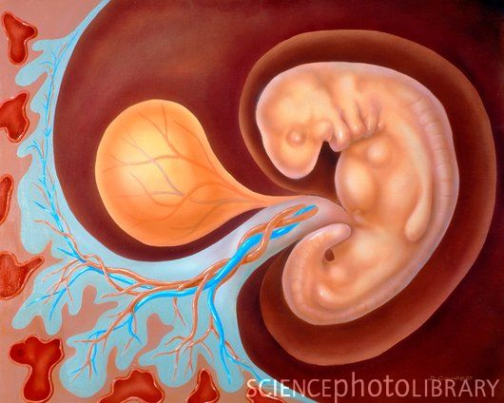

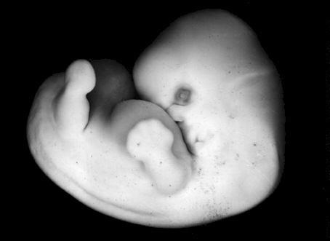

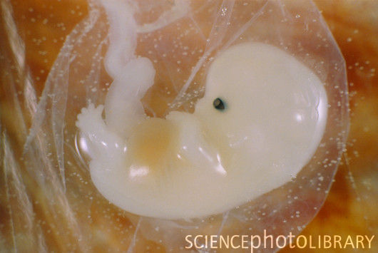У эмбриона формируется сердце, головка, ручки, ножки и хвост :) . Определяется жаберная щель. Длина эмбриона на пятой неделе доходит до 6 мм.

На 7й неделе определяются зачатки глаз, живот и грудь, а на ручках проявляются пальцы. У малыша уже появился орган чувств — вестибулярный аппарат. Длина эмбриона — до 12 мм.

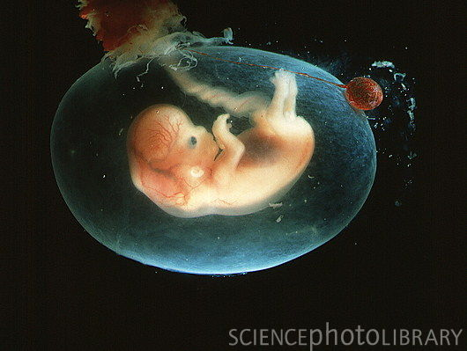Развитие плода: 8я неделя

У плода определяется лицо, можно различить ротик, носик, ушные раковины. Головка у зародыша крупная и ее длина соотносится с длиной туловища; тельце плода сформировано. Уже существуют все значимые, но пока еще не полностью сформированные, элементы тела малыша. Нервная система, мышцы, скелет продолжают совершенствоваться. У плода появилась кожная чувствительность в области ротика (подготовка к сосательному рефлексу), а позже в области личика и ладошек.

На данном сроке беременности уже заметны половые органы. Жаберные щели отмирают. Плод достигает 20 мм в длину.

Развитие плода: 9–10 недели

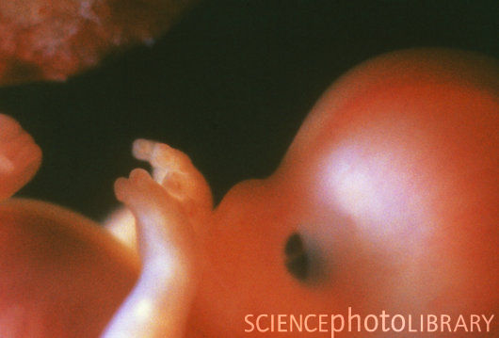

Пальчики на руках и ногах уже с ноготками. Плод начинает шевелиться в животе у беременной, но мать пока не чувствует этого. Специальным стетоскопом можно услышать сердцебиение малыша. Мышцы продолжают развиваться.

Вся поверхность тела плода чувствительна и малыш с удовольствием развивает тактильные ощущения, трогая свое собственное тельце, стенки плодного пузыря и пуповину. За этим очень любопытно наблюдать на УЗИ. Кстати малыш сперва отстраняется от датчика УЗИ (еще бы, ведь он холодный и непривычный!), а потом прикладывает ладошки и пяточки пытаясь потрогать датчик.

Развитие плода: 11–14 недели

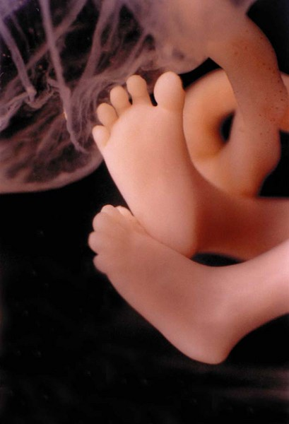

У малыша сформированы руки, ноги и веки, а половые органы становятся различимы(вы можете узнать пол ребенка). Плод начинает глотать, и уж если ему что-то не по-вкусу, например, если в околоплодные воды (мама что-то съела) попало что-то горькое, то малыш станет морщиться и высовывать язык, делая меньше глотательных движений.

Кожица плода выглядит прозрачной.

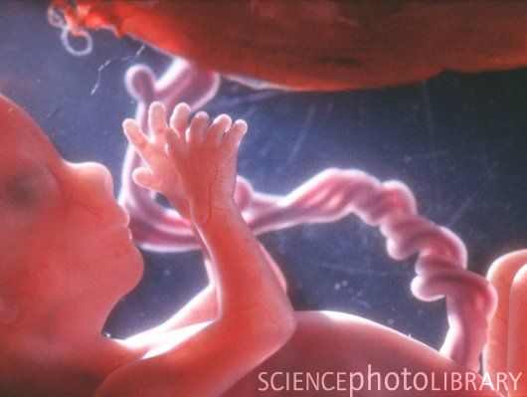

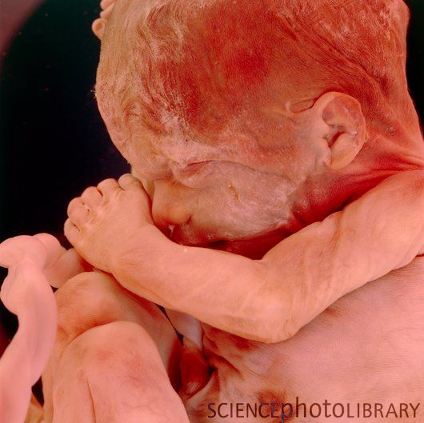Развитие плода: 15–18 недели

Кожа розовеет, ушки и другие части тела, в том числе и лицо уже видны. Представьте, ребенок уже может открывать ротик и моргать, а также делать хватательные движения. Плод начинает активно толкаться в мамином животике. Пол плода возможно определить на УЗИ.

Развитие плода: 19–23 недели

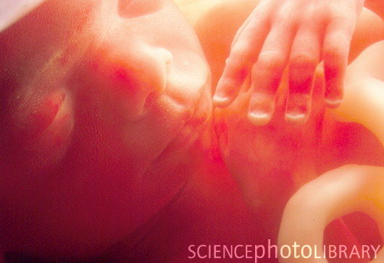Малыш сосет пальчик, становится более энергичным. В кишечнике плода образуется псевдо-кал — меконий, начинают работать почки. В данный период головной мозг развивается очень активно.

Слуховые косточки костенеют и теперь способны проводить звуки, малыш слышит маму — биение сердца, дыхание, голос. Плод интенсивно прибавляет в весе, формируются жировые отложения. Вес плода достигает 650 г, а длина — 300 мм.

Легкие на данном этапе развития плода развиты настолько, что малыш в искусственных условиях палаты интенсивной терапии может выжить.

Развитие плода: 24–27 недели

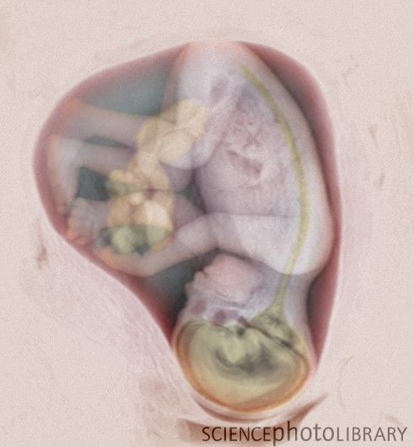Легкие продолжают развиваться. Теперь малыш уже засыпает и просыпается. На коже появляются пушковые волосики, кожа становится морщинистой и покрыта смазкой. Хрящи ушек и носика еще мягкие.

Губы и ротик становятся чувствительней. Глазки развиваются, приоткрываются и могут воспринимать свет и жмурится от прямых солнечных лучей. У девочек большие половые губы пока не прикрывают малые, а у мальчиков яички пока не опустились в мошонку. Вес плода достигает 900–1200 г, а длина — 350 мм.

9 из 10 детей рожденных на данном сроке выживают.

Развитие плода: 28–32 недели

Теперь легкие приспособлены к тому, чтобы дышать обычным воздухом. Дыхание ритмичное и температура тела контролируются ЦНС. Малыш может плакать и отвечает на внешние звуки. Ребенок открывает глазки бодрствуя и закрывает во время сна.

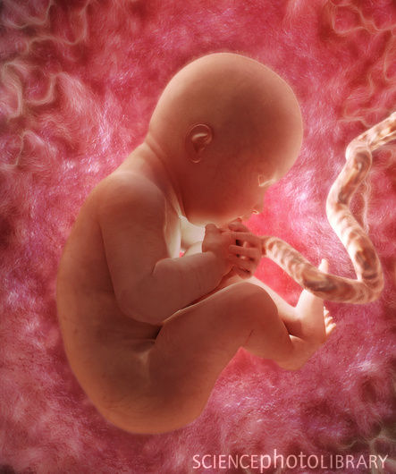Кожа становится толще, более гладкой и розоватой. Начиная от данного срока плод будет активно прибавлять в весе и быстро расти. Почти все малыши преждевременно родившиеся на данном сроке жизнеспособны. Вес плода достигает 2500 г, а длина — 450 мм.

Развитие плода: 33–37 недели

Плод реагирует на источник света. Прирастает тонус мышц и малыш может поворачивать и поднимать голову. На которой, волосики становятся шелковистыми. У ребенка развивается хватательный рефлекс. Легкие полностью развиты.

Развитие плода: 38–42 недели

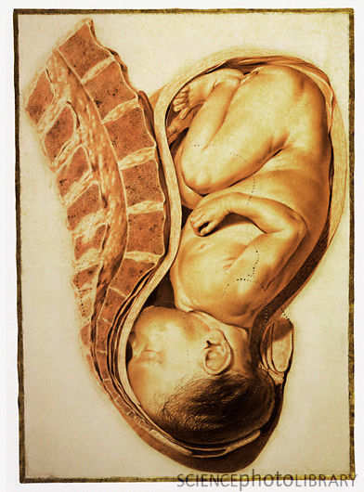Плод довольно развит, подготовлен к рождению и считается зрелым. У малыша отточены более 70-ти разных рефлекторных движений. За счет подкожной жировой клетчатки кожа малыша бледно-розовая. Головка покрыта волосиками до 3 см.

Малыш отлично усвоил движения мамы, знает когда она спокойна, взволнована, расстроена и реагирует на это своими движениями. Плод за внутриутробный период привыкает к перемещениям в пространстве, поэтому малыши так любят когда их носят на руках или катают в коляске. Для младенца это совершенно естественное состояние, поэтому он успокоится и заснет, когда его покачают.

Ногти выступают за кончики пальчиков, хрящики ушек и носика упругие. У мальчиков яички опустились в мошонку, а у девочек большие половые губы прикрывают малые. Вес плода достигает 3200-3600 г, а длина — 480-520 мм.

После появления на свет малыш тоскует по прикосновениям к своему тельцу, ведь первое время он не может сам себя ощупывать — ручки и ножки не так уверенно слушаются ребенка как это было в околоплодных водах. Поэтому, чтобы ваш малыш не чувствовал себя одиноко, его желательно носить на руках, прижимать к себе поглаживая его тельце.

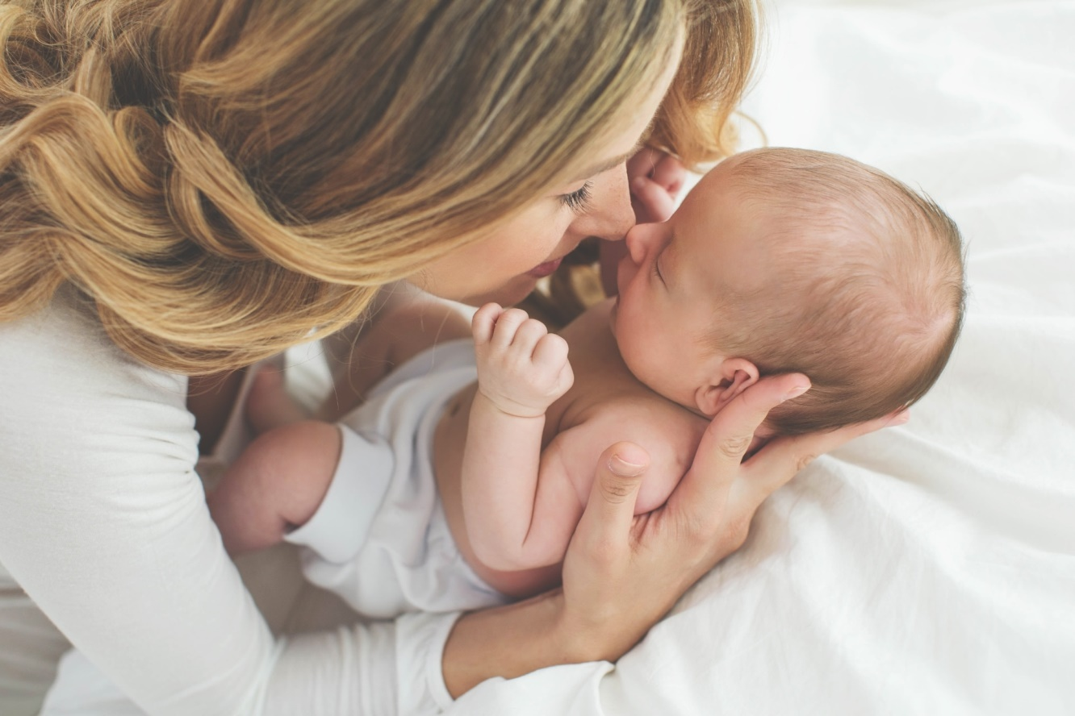

И еще, младенец очень хорошо помнит ритм и звук вашего сердца. Поэтому утешить малыша можно так — возьмите его на руки, положите на левую сторону и ваше чудо утихомириться, перестанет плакать и заснет. А для вас, наконец, наступит время блаженства) .

